# 寒假作业说明及问题总结

1. 说明

简单来讲，本次作业有一个功能未能实现：评论的持久化储存。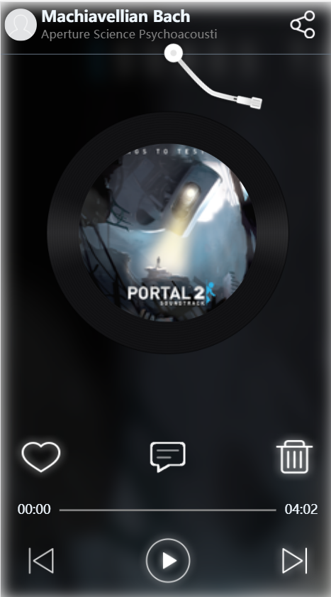

图中点击播放按钮即可播放/暂停音乐

点击评论按钮可跳转到评论页

评论页中左上箭头即可回到播放页，输入评论并发表后即可在空白部分看到。

接下来是完成作业过程中碰到的一些一直未能解决的问题。

1. 元素的定位

我在对元素进行定位时多是采用百分比定位，因为想到多数在页面中间位置的内容可能会由于网页的大小有变化而偏离了预定的位置，且图片大小可能与网页大小不搭。但采用百分比定位后发现仍是有影响，只是影响相对较小，但在网页大小变化过大时，图片会变形。

1. 唱针的旋转动画

这个有两个大问题，一个是使唱针旋转的方式，我是用transfor-origin改变图片旋转的中心点，再用定时器+transform：rotate()函数，但同样由于是用百分比改变中心点位置，所以对于某些大小的窗口，旋转中心点可能并不在唱针的转轴处。

第二是唱针运动的逻辑问题。我采用的逻辑是

点击播放图标-->播放图标消失，暂停图标显现，唱针移入

点击暂停图标-->暂停图标消失，播放图标显现，唱针移出

问题是对某一图标快速进行多次点击（如双击）时，唱针会停在某一位置并小幅度来回振动。

还有一个小问题，rex大佬给出的样例以及网易云原版界面中，唱针转轴的上半部都是被遮住的，我用z-index试过，并没有什么效果。

1. 背景的毛玻璃效果

我对背景图片模糊化后边缘部分泛白，看到rex大佬的样例中对背景图进行了一些移动，

但是我的背景图顶多只能有页面那么大，进行移动的话就会有空白部分露出来。

1. id3.js读取出的标签中含有一些奇怪的值

如下图，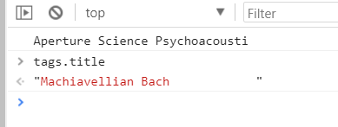图中tags.title的值含有一些空白，但是想用正则表达式匹配然后将其消去的话又没有效果，而且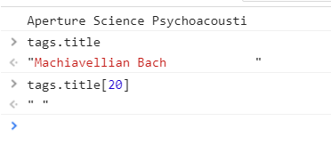单独输出的话又会是这样，此外，在歌曲文件夹中有另一首歌，那首歌的tags.artist的值全部是这样的空白，而在网页中显示时又成了一串空白方块。本想由tags.title的值自动匹配相应的专辑图片，这样一来也无法实现。

1. 持久化储存

我是将每一条评论的内容都分类放进了几个数组里，然而在初步了解cookie之后感觉cookie并不适合储存数组。

1. 评论的输入与显现

我使用的<input>标签只能单行输入，本来是想做一个QQ空间里发表动态那样的可以多行输入的大框。

然后，在显示评论的时候，不知道怎么样能让长文本在到达边界时自动换行。